**Documentación Proyecto Final**

**Nombre:** AdminMAX.

**Definición del problema:** La empresa TAL tiene mucha influencia dentro del mercado sudamericano por sus políticas y productos de inclusión dentro de la región ya nombrada.

Con la posesión de varias sucursales dentro del mismo área, vienen los problemas administrativos frecuentes de los que padecen constantemente. Por eso solicitó nuestra ayuda para la conformación de un software que les permita almacenar de manera local los datos de sus ventas, clientes y productos, de manera que cada sucursal cuente con su propio registro individual y no se relacionen entre sí.

**Objetivos:**

**Principal:**

-Dotar a la empresa de un software capaz de mantener la administración de cada sucursal independiente para mantener su eficiente rendimiento.

**Secundarios:**

-Contribuir al informe estadístico de la empresa con respecto al registro de las unidades totales.

-Reducir problemas administrativos de la empresa en un 90% o mas.

-Reducir el tiempo usado por los empleados de la empresa en gestión en mas de la mitad de su porcentaje de aplicación.

**Usuarios Finales:**

Empleados de la empresa TAL.

**Lista de Actividades:**

| Tareas | Tiempos |
| --- | --- |
| 1. Análisis. | (20/10/25-23/10/25) |
| 1.1. Adquirir contexto de la empresa. | (20/10/25-20/10/25) |
| 1.2. Establecer tecnología. | (20/10/25-20/10/25) |
| 1.3. Analizar DER. | (20/10/25-21/10/25) |
| 1.4. Definir registro. | (21/10/25-21/10/25) |
| 1.5. Definir Log In. | (21/10/25-21/10/25) |
| 1.6. Definir sección de ventas. | (22/10/25-23/10/25) |
| 1.7. Definir sección clientes. | (22/10/25-23/10/25) |
| 1.8. Definir sección productos. | (22/10/25-23/10/25) |
| 1.9. Definir sección de ventas items. | (22/10/25-23/10/25) |
| 1.10. Establecer tecnología por sección. | (23/10/25-23/10/25) |
| 1.11. Establecer alcance. | (23/10/25-23/10/25) |
| 1.12. Diagrama Gantt. | (23/10/25-23/10/25) |
| 2. Diseño. | (24/10/25-28/10/25) |
| 2.1. Diseño Base de Datos. | (24/10/25-24/10/25) |
| 2.2. Diseño registro. | (24/10/25-24/10/25) |
| 2.3. Diseño Log In. | (24/10/25-24/10/25) |
| 2.4. Diseño sección productos. | (25/10/25-26/10/25) |
| 2.5. Diseño sección clientes. | (25/10/25-26/10/25) |
| 2.6. Diseño sección de ventas. | (26/10/25-27/10/25) |
| 2.7. Diseño sección de ventas items. | (26/10/25-27/10/25) |
| 2.8. Diseño ux/ui. | (28/10/25-28/10/25) |
| 2.9. Flujogramas. | (28/10/25-28/10/25) |
| 2.10. Diseño lobby. | (28/10/25-28/10/25) |
| 3. Desarrollo. | (29/10/25-9/11/25) |
| 3.1. Desarrollo Base de Datos. | (29/10/25-30/10/25) |
| 3.2. Desarrollo registro. | (30/10/25-30/10/25) |
| 3.3. Desarrollo Log In. | (30/10/25-30/10/25) |
| 3.4. Desarrollo sección productos. | (31/10/25-2/11/25) |
| 3.5. Desarrollo sección clientes. | (3/11/25-5/11/25) |
| 3.6. Desarrollo sección de ventas. | (6/11/25-7/11/25) |
| 3.7. Desarrollo sección de ventas items. | (7/11/25-8/11/25) |
| 3.8. Desarrollo ux/ui. | (8/11/25-8/11/25) |
| 3.9. Juntar todas las partes desarrolladas. | (9/11/25-9/11/25) |
| 3.10. Subir todos los archivos al Servidor. | (9/11/25-9/11/25) |
| 4. Test. | (10/11/25-14/11/25) |
| 4.1. Espera para las tareas atrasadas. | (10/11/25-11/11/25) |
| 4.2. Testear conexión al servidor. | (12/11/25-12/11/25) |
| 4.3. Testear Base de Datos. | (12/11/25-12/11/25) |
| 4.4. Testear registro. | (12/11/25-12/11/25) |
| 4.5. Testear Log In. | (12/11/25-12/11/25) |
| 4.6. Testear sección clientes. | (12/11/25-12/11/25) |
| 4.7. Testear sección productos. | (12/11/25-12/11/25) |
| 4.8. Testear ventas. | (12/11/25-12/11/25) |
| 4.9. Testear ventasitems. | (12/11/25-12/11/25) |
| 4.10 Testear resultado final. | (12/11/25-12/11/25) |
| 4.11. Corrección de errores. | (13/11/25-14/11/25) |

**Gantt:**

|  | Tiempo | (dias) |  |  |  |  |  |  |  |  |  |  |  |  |  |  |  |  |  |  |  |  |  |  |  |  |
| --- | --- | --- | --- | --- | --- | --- | --- | --- | --- | --- | --- | --- | --- | --- | --- | --- | --- | --- | --- | --- | --- | --- | --- | --- | --- | --- |
| Tarea | 1 | 2 | 3 | 4 | 5 | 6 | 7 | 8 | 9 | 10 | 11 | 12 | 13 | 14 | 15 | 16 | 17 | 18 | 19 | 20 | 21 | 22 | 23 | 24 | 25 | 26 |
| 1.1 | x |  |  |  |  |  |  |  |  |  |  |  |  |  |  |  |  |  |  |  |  |  |  |  |  |  |
| 1.2 | x |  |  |  |  |  |  |  |  |  |  |  |  |  |  |  |  |  |  |  |  |  |  |  |  |  |
| 1.3 | x | x |  |  |  |  |  |  |  |  |  |  |  |  |  |  |  |  |  |  |  |  |  |  |  |  |
| 1.4 |  | x |  |  |  |  |  |  |  |  |  |  |  |  |  |  |  |  |  |  |  |  |  |  |  |  |
| 1.5 |  | x |  |  |  |  |  |  |  |  |  |  |  |  |  |  |  |  |  |  |  |  |  |  |  |  |
| 1.6 |  |  | x | x |  |  |  |  |  |  |  |  |  |  |  |  |  |  |  |  |  |  |  |  |  |  |
| 1.7 |  |  | x | x |  |  |  |  |  |  |  |  |  |  |  |  |  |  |  |  |  |  |  |  |  |  |
| 1.8 |  |  | x | x |  |  |  |  |  |  |  |  |  |  |  |  |  |  |  |  |  |  |  |  |  |  |
| 1.9 |  |  | x | x |  |  |  |  |  |  |  |  |  |  |  |  |  |  |  |  |  |  |  |  |  |  |
| 1.10 |  |  |  | x |  |  |  |  |  |  |  |  |  |  |  |  |  |  |  |  |  |  |  |  |  |  |
| 1.11 |  |  |  | x |  |  |  |  |  |  |  |  |  |  |  |  |  |  |  |  |  |  |  |  |  |  |
| 1.12 |  |  |  | x |  |  |  |  |  |  |  |  |  |  |  |  |  |  |  |  |  |  |  |  |  |  |
| 2.1 |  |  |  |  | x |  |  |  |  |  |  |  |  |  |  |  |  |  |  |  |  |  |  |  |  |  |
| 2.2 |  |  |  |  | x |  |  |  |  |  |  |  |  |  |  |  |  |  |  |  |  |  |  |  |  |  |
| 2.3 |  |  |  |  | x |  |  |  |  |  |  |  |  |  |  |  |  |  |  |  |  |  |  |  |  |  |
| 2.4 |  |  |  |  |  | x | x |  |  |  |  |  |  |  |  |  |  |  |  |  |  |  |  |  |  |  |
| 2.5 |  |  |  |  |  | x | x |  |  |  |  |  |  |  |  |  |  |  |  |  |  |  |  |  |  |  |
| 2.6 |  |  |  |  |  |  | x | x |  |  |  |  |  |  |  |  |  |  |  |  |  |  |  |  |  |  |
| 2.7 |  |  |  |  |  |  | x | x |  |  |  |  |  |  |  |  |  |  |  |  |  |  |  |  |  |  |
| 2.8 |  |  |  |  |  |  |  |  | x |  |  |  |  |  |  |  |  |  |  |  |  |  |  |  |  |  |
| 2.9 |  |  |  |  |  |  |  |  | x |  |  |  |  |  |  |  |  |  |  |  |  |  |  |  |  |  |
| 2.10 |  |  |  |  |  |  |  |  | x |  |  |  |  |  |  |  |  |  |  |  |  |  |  |  |  |  |
| 3.1 |  |  |  |  |  |  |  |  |  | x | x |  |  |  |  |  |  |  |  |  |  |  |  |  |  |  |
| 3.2 |  |  |  |  |  |  |  |  |  |  | x |  |  |  |  |  |  |  |  |  |  |  |  |  |  |  |
| 3.3 |  |  |  |  |  |  |  |  |  |  | x |  |  |  |  |  |  |  |  |  |  |  |  |  |  |  |
| 3.4 |  |  |  |  |  |  |  |  |  |  |  | x | x | x |  |  |  |  |  |  |  |  |  |  |  |  |
| 3.5 |  |  |  |  |  |  |  |  |  |  |  |  |  |  | x | x | x |  |  |  |  |  |  |  |  |  |
| 3.6 |  |  |  |  |  |  |  |  |  |  |  |  |  |  |  |  |  | x | x |  |  |  |  |  |  |  |
| 3.7 |  |  |  |  |  |  |  |  |  |  |  |  |  |  |  |  |  |  | x | x |  |  |  |  |  |  |
| 3.8 |  |  |  |  |  |  |  |  |  |  |  |  |  |  |  |  |  |  |  | x |  |  |  |  |  |  |
| 3.9 |  |  |  |  |  |  |  |  |  |  |  |  |  |  |  |  |  |  |  |  | x |  |  |  |  |  |
| 3.10 |  |  |  |  |  |  |  |  |  |  |  |  |  |  |  |  |  |  |  |  | x |  |  |  |  |  |
| 4.1 |  |  |  |  |  |  |  |  |  |  |  |  |  |  |  |  |  |  |  |  |  | x | x |  |  |  |
| 4.2 |  |  |  |  |  |  |  |  |  |  |  |  |  |  |  |  |  |  |  |  |  |  |  | x |  |  |
| 4.3 |  |  |  |  |  |  |  |  |  |  |  |  |  |  |  |  |  |  |  |  |  |  |  | x |  |  |
| 4.4 |  |  |  |  |  |  |  |  |  |  |  |  |  |  |  |  |  |  |  |  |  |  |  | x |  |  |
| 4.5 |  |  |  |  |  |  |  |  |  |  |  |  |  |  |  |  |  |  |  |  |  |  |  | x |  |  |
| 4.6 |  |  |  |  |  |  |  |  |  |  |  |  |  |  |  |  |  |  |  |  |  |  |  | x |  |  |
| 4.7 |  |  |  |  |  |  |  |  |  |  |  |  |  |  |  |  |  |  |  |  |  |  |  | x |  |  |
| 4.8 |  |  |  |  |  |  |  |  |  |  |  |  |  |  |  |  |  |  |  |  |  |  |  | x |  |  |
| 4.9 |  |  |  |  |  |  |  |  |  |  |  |  |  |  |  |  |  |  |  |  |  |  |  | x |  |  |
| 4.10 |  |  |  |  |  |  |  |  |  |  |  |  |  |  |  |  |  |  |  |  |  |  |  | x |  |  |
| 4.11 |  |  |  |  |  |  |  |  |  |  |  |  |  |  |  |  |  |  |  |  |  |  |  |  | x | x |

**Flujogramas:**

**Registro:**

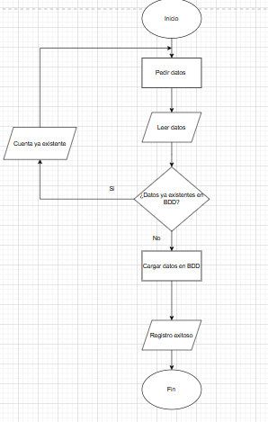

**Log In:**

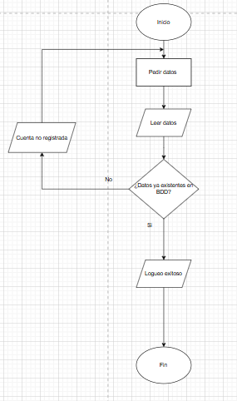

**Alta clientes:**

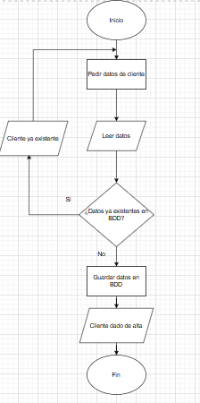

**Baja clientes:**

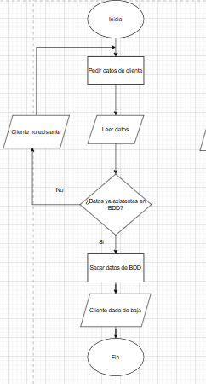

**Modificación clientes:**

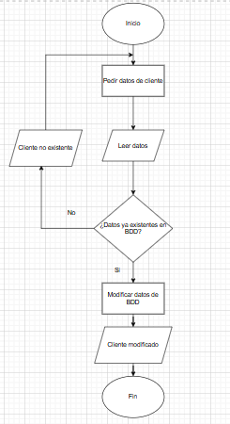

**Búsqueda clientes con compra mas cara que un total:**

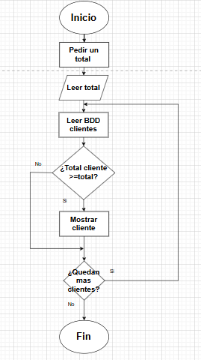

**Búsqueda clientes por id:**

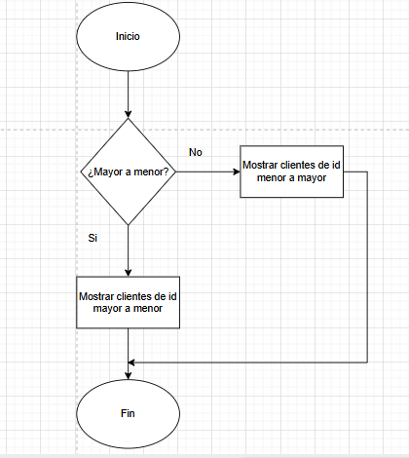

**Alta productos:**

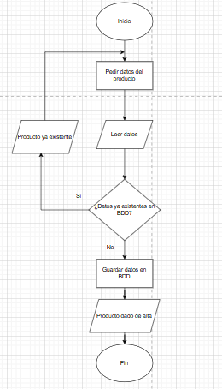

**Baja productos:**

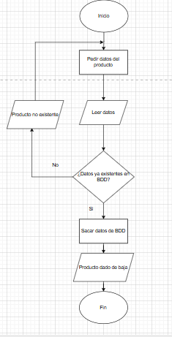

**Modificación productos:**

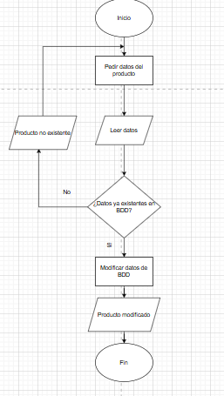

**Búsqueda productos por categoría:**

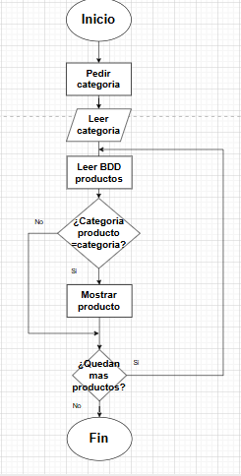

**Búsqueda productos comprados por cliente:**

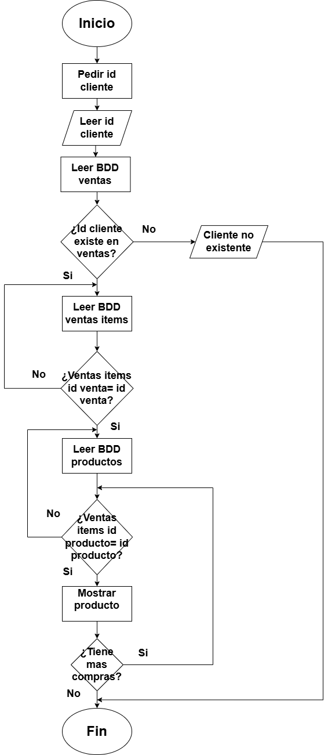

**Registro ventas:**

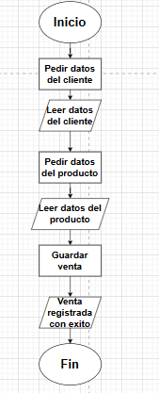

**Ventas entre 2 fechas:**

